Indoor Scene 数据采集三

网站：英文网站 <https://www.airbnb.com/>

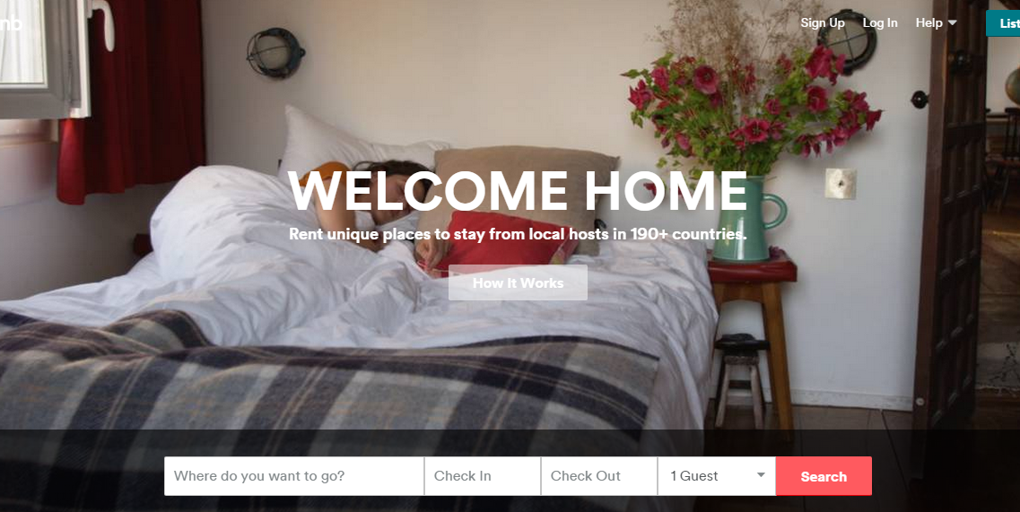

直接搜索以下城市：

Beijing， China

Hong Kong,

Shang Hai， China,

Chiang Mai,

Osaka

Kyoto

Singapore

Kuala Lumpur

Taipei, Taiwan

Zurich

Santiago，Chile

São Paulo, Brazil

Toronto, Canada

**下载以上每一个城市的前1000出租房屋信息 （估计总共15万图片）**

**每一个房屋需要下载信息为：1）城市、地区、房屋名字、地址、每晚价钱；2）The Spaces， Amenities， and Descriptions中所有描述信息；3）相册所有图片，及该图片的描述信息；4）评分人数、评分**

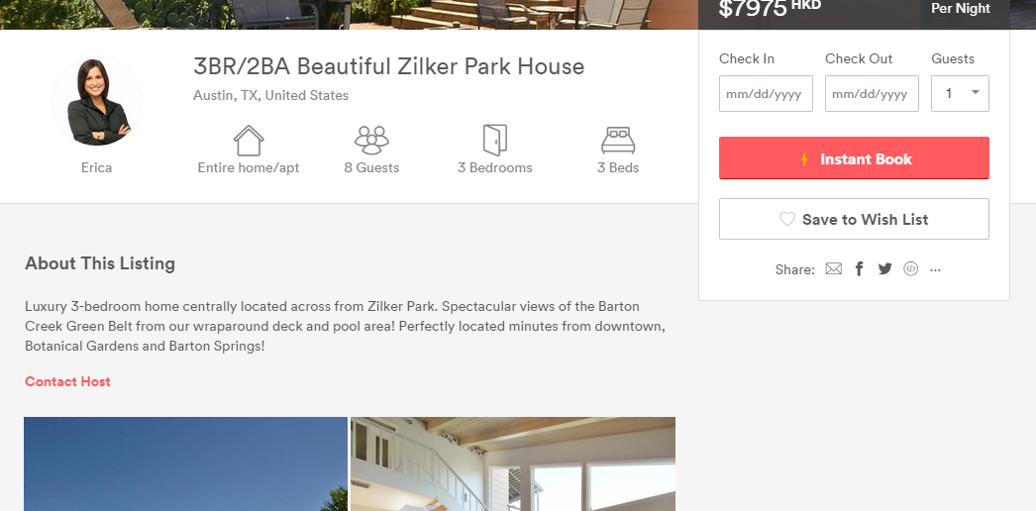

**带~~删除线~~的要标记为无**

